Funkcja liniowa | Współczynnik kierunkowy prostej A | GRUPA | IMIĘ I NAZWISKO
1.Oblicz współczynnik kierunkowy prostej przechodzącej przez punkty $A(-9, 17) i B(3, -6).$

2.Oblicz współczynnik kierunkowy oraz równanie prostej przechodzącej przez punkty $P(2, -6) i Q(-4, 8)$.

3.Czy prosta przechodząca przez punkty $P(11, -4) i Q(-9, -5)$ jest równoległa do prostej przechodzącej przez punkty $R\left(\frac{2}{5}, -7\right) i S\left(-\frac{3}{5}, 3\right)$? |  |  | 1. Zapisuje wzór na współczynnik kierunkowy prostej.  2. Podstawia współrzędne punktów P i Q oraz R i S  3. Oblicza współczynniki a.  4. Wykorzystuje warunek równoległości prostych..
4.Wyznacz równania prostych, w których zawarte są boki równoległoboku.  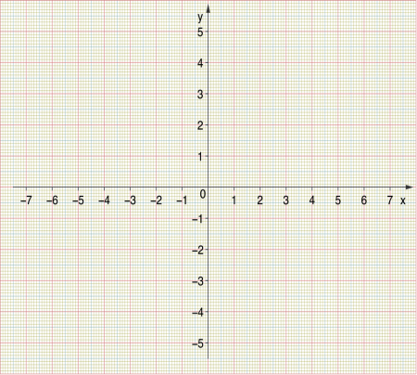 |  |  | 1. Wyznacza współrzędne wierzchołków równoległoboku.  2. Wyznacza współczynniki kierunkowe prostych.  3. Korzysta z warunku równoległości prostych.  4. Oblicza b.  5. Zapisuje równania w postaci kierunkowej.
Funkcja liniowa | Współczynnik kierunkowy prostej B | GRUPA | IMIĘ I NAZWISKO
1.Oblicz współczynnik kierunkowy prostej przechodzącej przez punkty $A(-3, 5) i B(7, -2).$ |  |  | 1. Zapisuje wzór na współczynnik kierunkowy prostej.  2. Podstawia współrzędne punktów A i B.  3. Oblicza a.
2.Oblicz współczynnik kierunkowy oraz równanie prostej przechodzącej przez punkty $P(8, -2) i Q(-1, 6)$. |  |  | 1. Zapisuje wzór na współczynnik kierunkowy prostej.  2. Podstawia współrzędne punktów P i Q..  3. Oblicza a.  4. Podstawia a do postaci kierunkowej prostej.  5. Podstawia współrzędne punktu P lub Q.  6. Oblicza b.
3.Czy prosta przechodząca przez punkty $P(5, 10) i Q(-6, -3)$ jest równoległa do prostej przechodzącej przez punkty $R\left(\frac{1}{2}, 4\right) i S\left(-\frac{3}{2}, 2\right)$? |  |  | 1. Zapisuje wzór na współczynnik kierunkowy prostej.  2. Podstawia współrzędne punktów P i Q oraz R i S  3. Oblicza współczynniki a.  4. Wykorzystuje warunek równoległości prostych..
4.Wyznacz równania prostych, w których zawarte są boki równoległoboku. |  |  | 1. Wyznacza współrzędne wierzchołków równoległoboku.  2. Wyznacza współczynniki kierunkowe prostych.  3. Korzysta z warunku równoległości prostych.  4. Oblicza b.  5. Zapisuje równania w postaci kierunkowej.

